BEST磁体耐辐照玻璃纤维板制造
技术规范

（摘要：本技术规范规定了BEST磁体耐辐照玻璃纤维板制造技术要求、验收要求、质量保证、文件要求等内容。）

目 录
1. 简介 3
2. 范围 4
3. 技术要求 4
4. 验收要求 6
5. 主、辅材要求 6
6. 质量保证 7
7. 文件要求 8

- 简介
紧凑型聚变实验装置（BEST）磁体系统主要由TF、PF和CS磁体组成，如图 1所示。
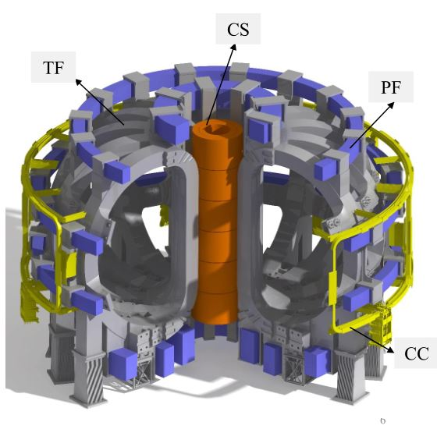
图 1. BEST磁体系统示意图
绝缘填补块主要用于磁体系统匝间绝缘过渡区域填充、接头、氦管等特殊部位间隙填充、绕组间隙填充、TF磁体间隔断以及终端箱出线头绝缘等，绝缘填补块工作于真空环境内，所处的工作温度区间为4.2 K~300 K。采用高性能绝缘填补块可减少环氧树脂纯胶区，增加线圈的结构强度，减轻磁体重量，从而增强磁体运行稳定性和可靠性。
用于BEST磁体系统内的绝缘填补块均由耐辐照高强度玻璃纤维板加工制造而成，如图 2所示。
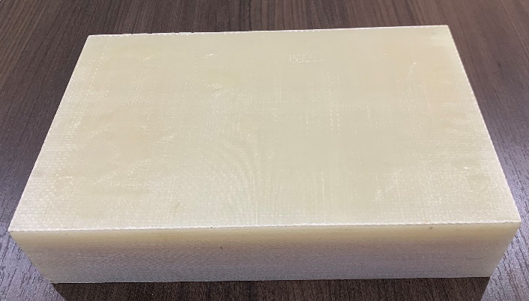
图 2. 耐辐照高强度玻璃纤维板
耐辐照高强度玻璃纤维板是由耐辐照高强度玻璃丝布和环氧树脂构成的复合材料，其制备过程主要包括玻璃丝布铺板、玻璃丝布真空脱气、环氧树脂混合、注胶、固化及拆模等，如图 3所示。
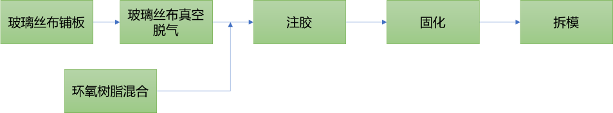
图 3. 耐辐照高强度玻璃纤维板制备过程

- 范围
本技术规范内容为BEST磁体耐辐照高强度玻璃纤维板制造技术要求、验收要求、质量保证、文件要求等。

- 技术要求
- 耐辐照高强度玻璃纤维板数量（合计约258件）及尺寸（1270×2400mm）应满足BEST磁体所有绝缘填补块加工制造要求，绝缘填补块零部件信息如表 1所示。
表 1. BEST磁体系统绝缘填补块信息
序号 | 类别 | 数量 | 单位
1 | TF 绝缘填补块玻璃纤维板 | 155 | 件
2 | PF 绝缘填补块玻璃纤维板 | 56 | 件
3 | CS 绝缘填补块玻璃纤维板 | 47 | 件
- 玻璃丝布铺板所用底模材料为钢化玻璃，在玻璃丝布真空脱气和树脂固化过程中不可碎裂（树脂固化最高温度130 ℃）；
- 底模尺寸能够满足不同规格的玻璃纤维板制作时的铺布要求；
- 玻璃丝布铺板前须用酒精擦拭底模表面，直到使用洁净无纺布擦拭后，无纺布上无肉眼无可见灰尘及油渍；
- 玻璃丝布铺板前应使用洁无纺布蘸取环氧脱模剂涂在底模表面，涂敷不少于2次，每次间隔12小时；
- 铺布过程中须严格控制玻璃丝布尺寸，不同层玻璃丝布错边尺寸不得超过5 mm；
- 玻璃丝布铺板完成后须在上表面依次铺设聚四氟乙烯脱模布、导流网，在真空抽口位置铺设透气毡，并通过袋模进行密封；
- 玻璃丝布脱气过程应严格按照图 4中的温度曲线进行加热烘烤；
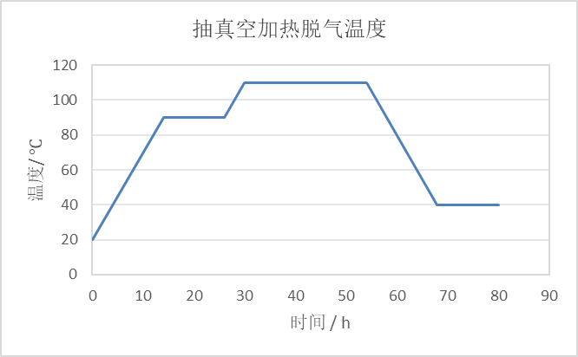
图 4. 玻璃丝布加热脱气曲线
- 玻璃丝布脱气过程中，袋模内真空度须优于300 Pa；
- 树脂制备过程中，树脂:固化剂:促进剂=100:82:0.25，称重时计算重量与实际重量偏差不得超过2 g；
- 树脂混合脱气时间不得低于8 h，混合脱气过程中须保持搅拌器常开，直至树脂表面无气泡、混胶注射罐内真空度优于50 Pa；
- 树脂混胶脱气全过程中，注射罐温度须始终保持为40 ℃进行树脂混合，温度偏差不得超过5 ℃；
- 树脂注胶过程中应始终保持混胶注射罐温度为42~45 ℃；
- 树脂注胶过程中，须通过注胶罐路上的半月卡控制注胶速度，每块玻璃纤维板的最大注胶速度不超过50 kg/h；
- 注胶完成的玻璃纤维板内部严禁存在金属杂质、气泡或浇注不均匀；
- 树脂加热固化过程应严格按照图 5中曲线进行，最大升温速度不得超过5 ℃/h；
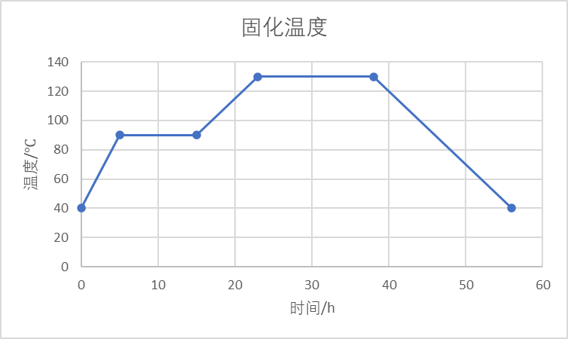
图 5. 树脂固化温度曲线
- 拆模过程中严禁损伤玻璃纤维板表面及底模；
- 固化后的玻璃纤维板整体平面度应优于3 mm。

- 验收要求
制造完成的耐辐照高强度玻璃纤维板用于BEST磁体系统绝缘填补块加工，当完成所有绝缘填补块的加工制造后视为本项目验收完成。

- 主、辅材要求
用于本项目的主要设备（真空机组、混胶注射罐、烘箱等）和主材（耐辐照高强度玻璃丝布、树脂、固化剂、促进剂等）和辅材由甲方提供，所有辅材均由乙方提供，部分辅助材料如表 2所示。
表 2. 主要设备、主材及部分辅材清单
主要设备及材料（甲方提供）
序号 | 名称 | 数量
1 | 真空机组 | 3
2 | 混胶注射罐 | 3
3 | 烘箱 | 3
4 | 耐辐照高强度玻璃丝布 | 若干
5 | 树脂、稀释剂、促进剂 | 若干
6 | 真空规 | 6
辅助工具及材料（甲方提供）
序号 | 名称 | 数量
1 | 钢化玻璃底模 | 若干
2 | 脱模剂 | 若干
3 | 聚四氟乙烯脱模布 | 若干
4 | 真空袋模 | 若干
5 | 密封胶条 | 若干
6 | 导流网 | 若干
7 | 透气毡 | 若干
8 | 真空及注胶软管 | 若干
9 | 半月卡 | 若干
10 | 剪刀 | 若干
11 | 酒精 | 若干
12 | 橡胶手套 | 若干
13 | 无尘服 | 若干
14 | 口罩 | 若干
15 | 头套 | 若干
16 | 鞋套 | 若干
17 | 电子秤 | 2
18 | 塑料桶 | 若干
19 | 无纺布 | 若干
20 | 钢板尺 | 3
21 | 游标卡尺 | 3
22 | 不锈钢注胶管 | 若干

- 质量保证
- 乙方应在ISO9001质量保证体系下，按照经甲方批准的质量计划实施该项目；
- 乙方应妥善保存和管理好项目实施过程中的各类文件和记录，对于生产、检测、测试的相关文件和记录要及时编/填写，归档，整理以备检查和追溯，记录应完整、可靠；
- 乙方在加工制造过程中，需定期向甲方汇报加工制造状态，甲方也将定期进行现场确认，直至完成所有耐辐照高强度玻璃纤维板；
- 乙方在所有生产、检测过程中发现的不符合项目应及时以记录、报告的形式及时通知甲方，提出解决问题的方案与甲方进行协商解决。

- 文件要求
- 提供各种检测方法（如尺寸、外观等）的程序和报告/记录；
- 提供验收件的验收报告及相关记录；
- 提供原辅材料采购清单及质保书；
- 提供各类检具、设备的检定报告；
- 提供专业资质人员的资质证书；
- 提供售后维护计划。

